吉林工程技术师范学院招聘指南
- 登录vpn
使用谷歌浏览器登录网址http://vpn.jlenu.edu.cn/login。
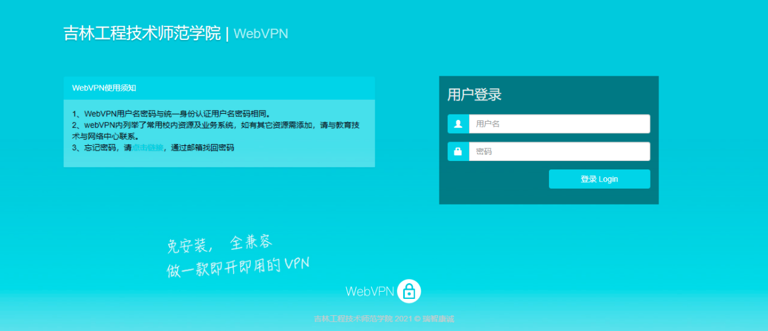
统一登录账号：renshizhaopin（人事招聘全拼）统一登录密码：renshizhaopin（人事招聘全拼）。
注：vpn账号密码统一设置，无法修改。
登录后，点击人事招聘，进入招聘页面。
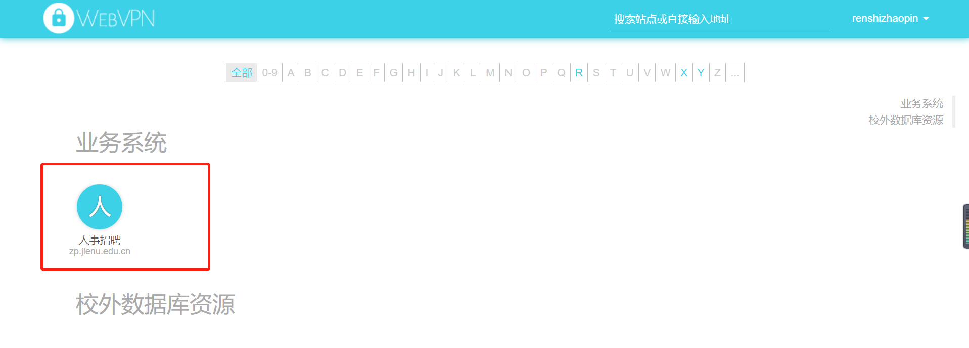
- 注册登录招聘账号
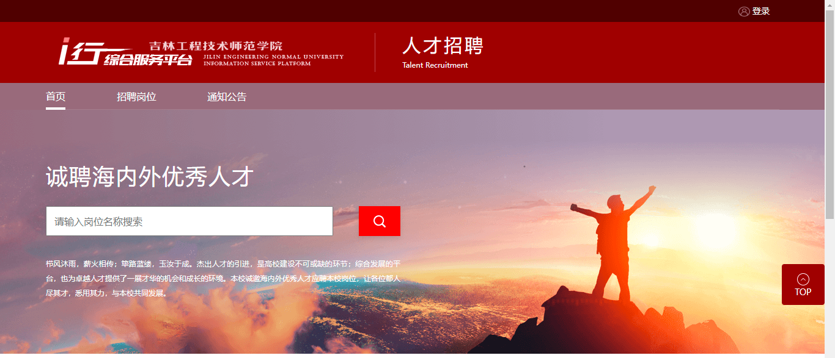
通过邮箱进行信息注册（仅支持邮箱注册），提交后，吉林工程技术师范学院hr会给注册邮箱发送激活邮件，登录激活邮件对账号进行激活，激活账号后，可再登录招聘系统进行登录。
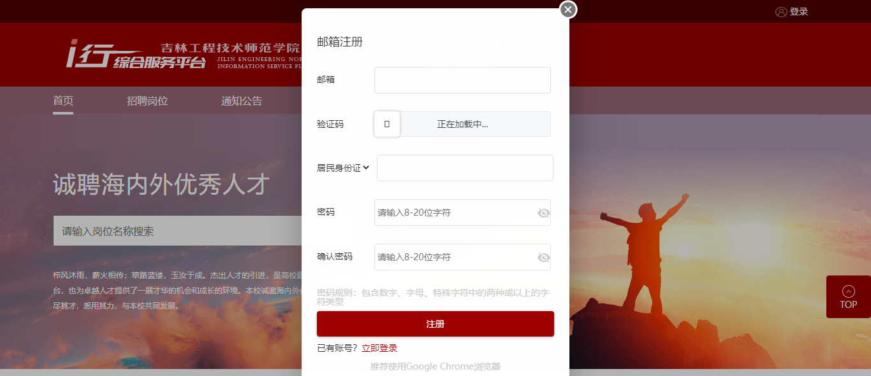
填写完信息后，进行注册，注册邮箱会受到一封激活邮件，提交注册后直接点击激活。
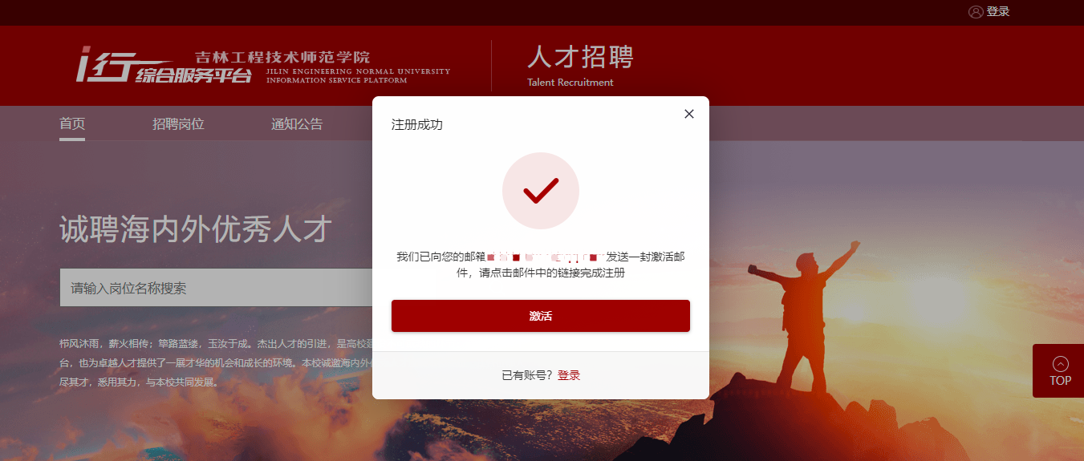
点击激活，直接进入qq登录界面。
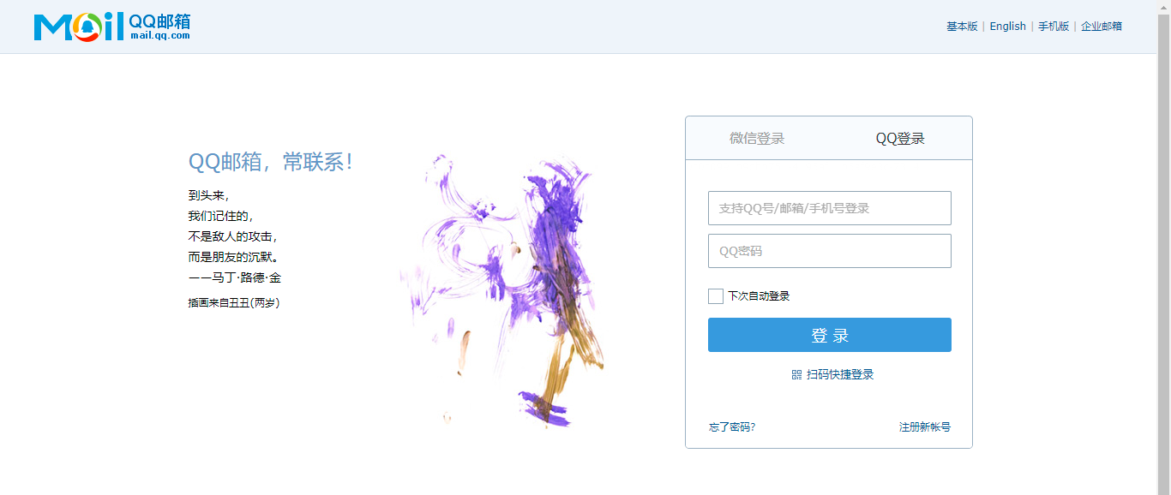
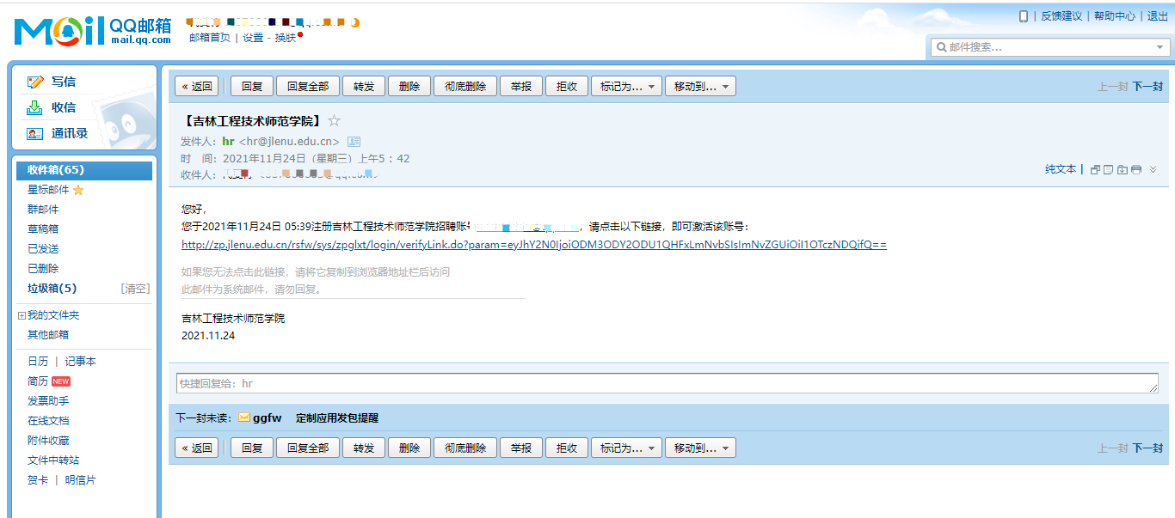
激活后可在招聘页面进行登录，登录后可进行岗位申请。
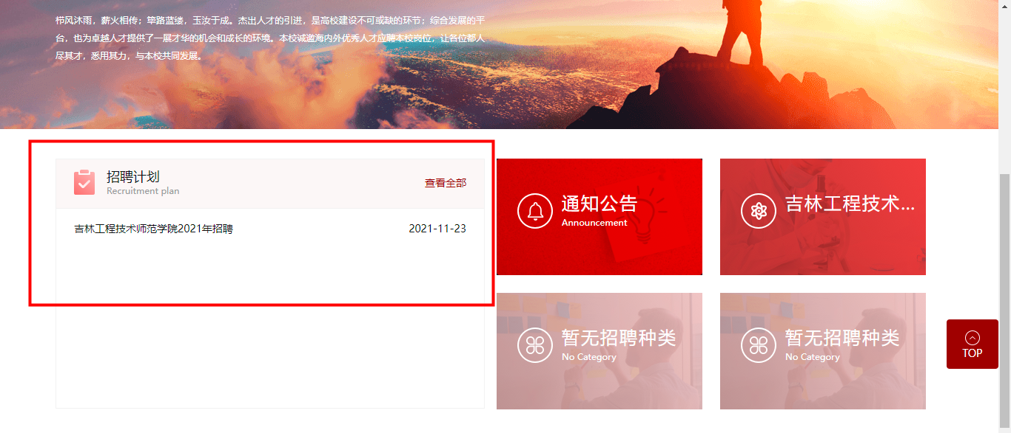
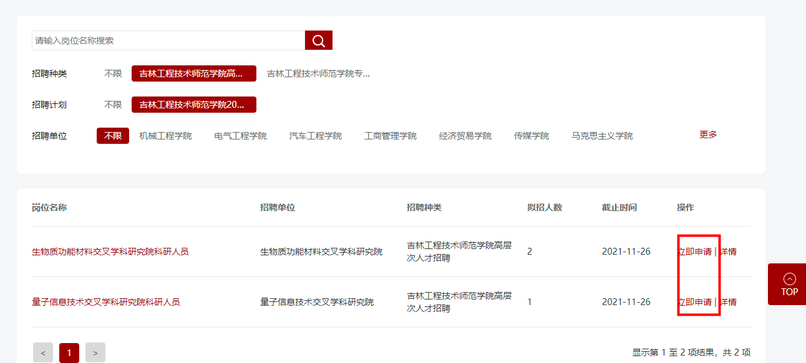
进入简历填写页面，请保证所填信息真实准确。
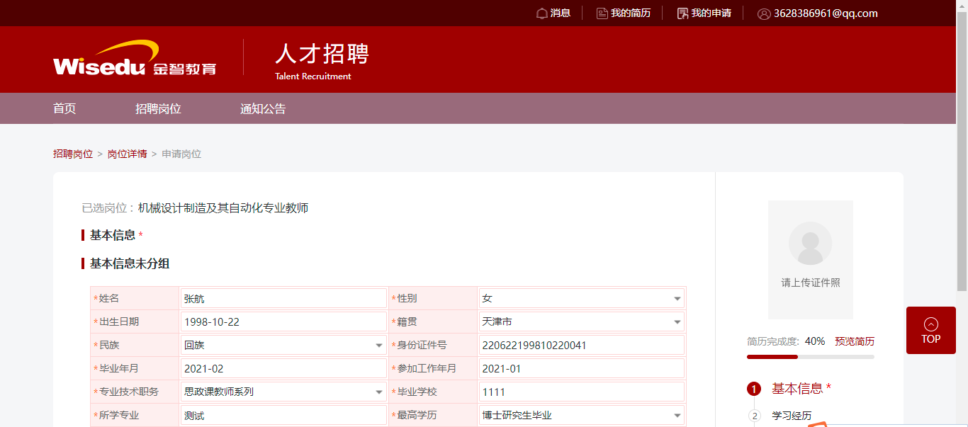
- 个人中心
我的申请：体现简历提交后的信息审核状态。
消息通知：接收校方hr发送的笔试面试等通知。
账号管理：管理账号信息
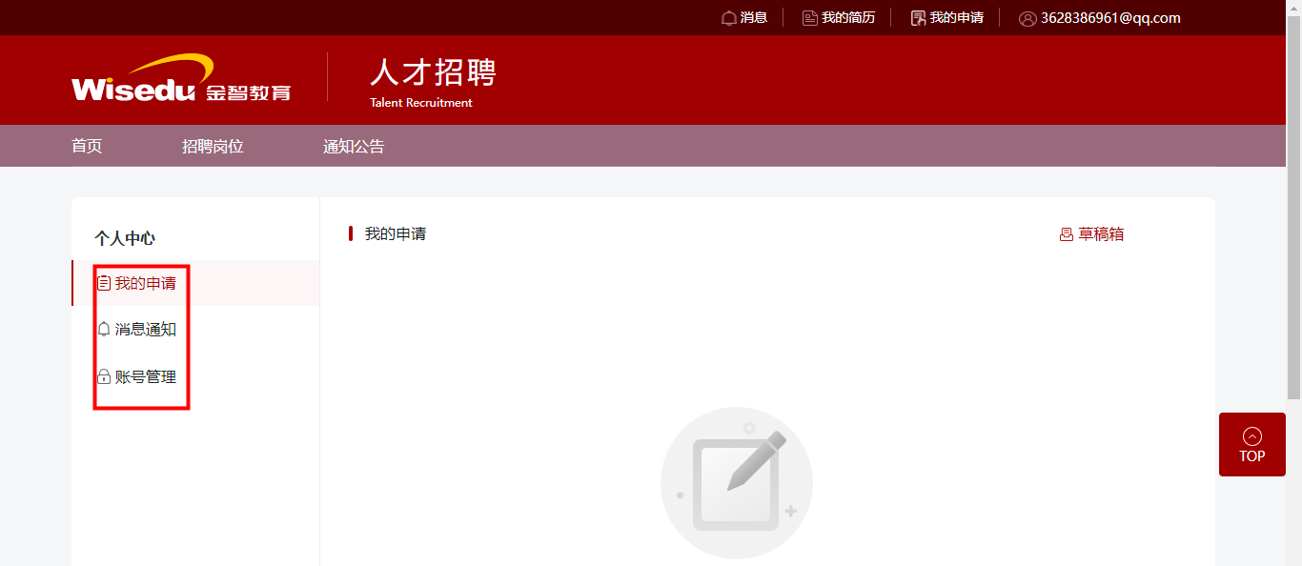

如果在使用招聘系统中有操作问题，请联系技术员徐童，电话15043731619。

